株式会社〇〇

代表者

希望個所番号　〇番



**マンセル値**

留意事項

1. 広島市景観計画(※)を踏まえ、歩道の舗装との調和に配慮すること。
2. 視覚的デザインに配慮し、文字を手段とする情報は最小限にとどめること。
3. 情報過多としないこと。
4. 誘目性の強い高彩度の色（黄、黄赤、赤等）の使用を抑えること。
5. 使用した色のマンセル値を記入すること。
6. 黒い線の内側が広告になります。緑の線の内側は広告作製の際の切りしろのため、広告の背景のみ描いてください。
7. HIROSHIMA c.sewerをふたへ記載すること。表記の位置、フォントの指定はしないが、色彩等については、留意事項４に配慮し、可読できるものとすること。
8. 広告の上下の向きについては、現地の状況により、要望に添えない場合があります。
9. 提出いただいた広告デザイン（案）は審査の過程で、修正をお願いする場合があります。指定する期日までに修正いただけない場合は、広告非掲載決定を通知する場合があります。

※　広島市景観計画（景観重要公共施設の整備方針（都心幹線道路）抜粋）都心にふさわしい風格を備えた空間形成に向けた整備や保全を図ります。

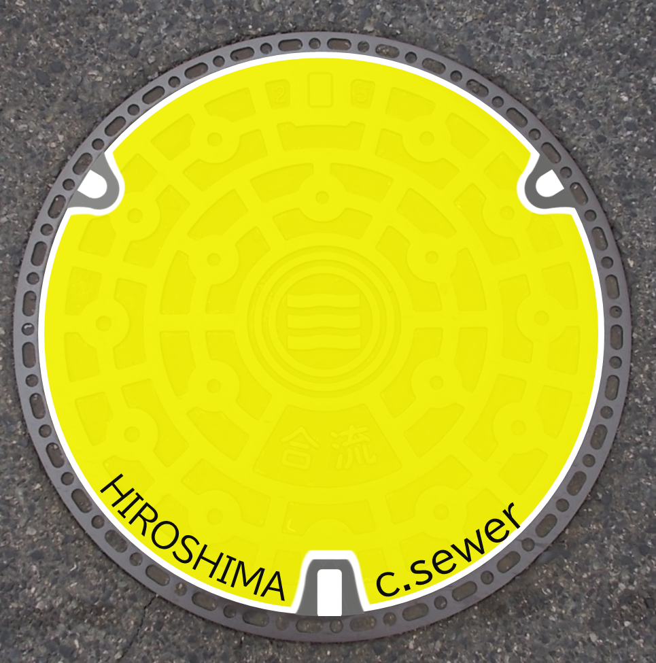

黄色着色部分（直径６１４ｍｍ）が広告になります